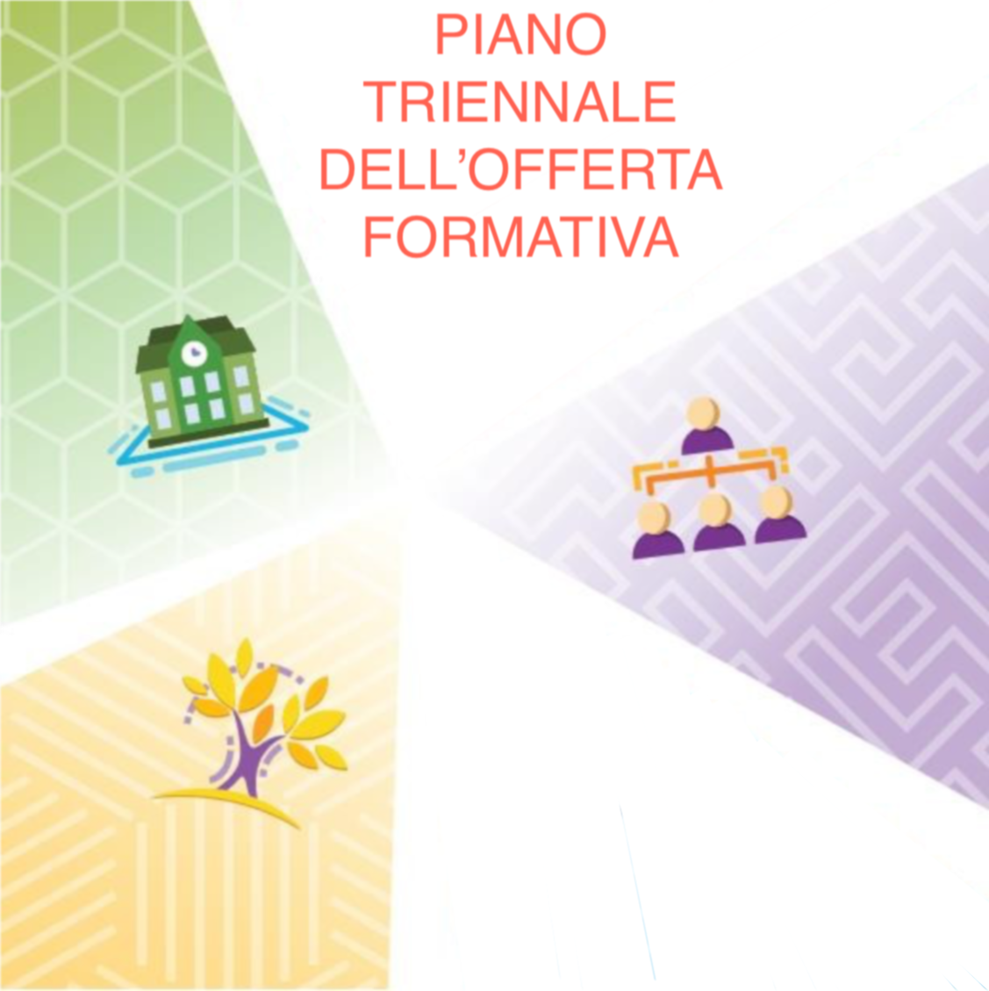
Scuola dell’Infanzia Paritaria Parrocchiale
“San Giorgio al Parco”

Via Osculati 5
20853 Biassono
Tel. 039303445 – Cell. 3517038589
e-mail: scuolasangiorgi_2013@libero.it
pec: infanziasangiorgio@pec.it
www.infanziasangiorgio.it

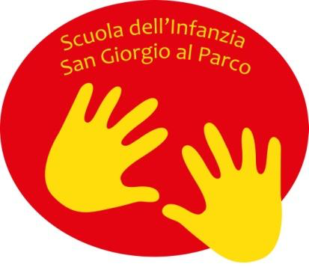

2022/2025

INDICE SEZIONI PTOF

LA SCUOLA E
IL SUO CONTESTO
- Analisi del contesto e dei bisogni del territorio
- Caratteristiche principali della Scuola
- Ricognizione attrezzature e infrastrutture materiali
- Risorse professionali

- Traguardi attesi in uscita
- Quadro orario
- Iniziative di ampliamento curricolare
- Valutazione degli apprendimenti
- Azioni della Scuola per l’inclusione scolastica
L’OFFERTA FORMATIVA

- Modello organizzativo
- Modalità di rapporto con l’utenza
- Piano di formazione del personale docente

L’ORGANIZZAZIONE

Il PTOF (Piano Triennale dell’Offerta Formativa) è la carta di identità della Scuola, in cui vengono illustrate le linee distintive, l’orientamento culturale, pedagogico e organizzativo.
È elaborato triennalmente dal Collegio Docenti, con la possibilità di aggiornamenti annuali.
Viene reso pubblico e visibile alle famiglie attraverso il sito.

LA SCUOLA E IL SUO CONTESTO
ANALISI DEL CONTESTO E DEI BISOGNI DEL TERRITORIO

La Scuola dell’Infanzia San Giorgio al Parco ha sede nella frazione di San Giorgio, Comune di Biassono. La frazione è caratterizzata da una peculiare situazione urbanistica: è ubicata nel territorio del Comune di Biassono da cui dipende amministrativamente ma è a ridosso del Comune di Villasanta.
Il territorio in cui è collocata la Scuola si distingue per i seguenti aspetti:
- le mura del Parco di Monza confinano con l’edificio scolastico;
- la Chiesa di San Giorgio al Parco è facilmente raggiungibile da adulti e bambini;
- la piccola comunità di San Giorgio garantisce un clima familiare.
Proprio tale contesto spinge la Parrocchia a fondare una Scuola dell’Infanzia in loco per creare un centro di aggregazione sia per le famiglie di San Giorgio, sia per le famiglie del Comune di Biassono.
E’ una Scuola di ispirazione cristiana nata come espressione della volontà dei parrocchiani di provvedere alla crescita culturale e morale dei membri più piccoli della comunità.
CARATTERISTICHE PRINCIPALI DELLA SCUOLA

Sono quattro le caratteristiche principali della Scuola: la storia, l’identità, l’intento pedagogico e l’organizzazione della Scuola.

La storia: nel novembre del 1972, per volontà del parroco Don Carlo Pirola, prende avvio, in forma quasi sperimentale, una piccola Scuola alloggiata nei locali dell’Oratorio Parrocchiale. La popolazione si dimostra fin da subito entusiasta dell’iniziativa e collabora fattivamente ad accompagnare questa Istituzione nei suoi primi passi.
Col passare degli anni la Scuola dell’Infanzia assume contorni sempre più precisi e con l’avvento del nuovo parroco, Don Ferdinando Mazzoleni, diventa paritaria con decreto n°2467 del 29/06/2001.
Il Parroco pro tempore della Parrocchia San Giorgio al Parco, Don Massimo Zappa, è il Legale rappresentante della Scuola dal 2023.

L’identità: la Scuola Paritaria Parrocchiale formula la sua proposta educativa nella concezione cristiana della vita, in armonia con il corpo docenti, le famiglie e la Parrocchia.

Fedele alla visione cristiana dell’uomo, pone al centro dell’azione educativa l’unicità di ogni bambino e promuove una formazione globale della persona.
In tal senso il bambino è concepito come essere competente: dotato di molteplici risorse affettive, relazionali e intellettive che si esplicitano in uno scambio continuo tra adulti e pari.

L’intento pedagogico: l’Equipe Educativa promuove un approccio aperto alle infinite possibilità di costruzione di significati ed esperienze che i bambini mettono in atto in ogni attività spontanea o proposta dall’adulto. Il ruolo attivo che essi svolgono nella costruzione e acquisizione del sapere è stimolato costantemente dalle Insegnanti attraverso proposte creative di osservazione, esplorazione e reinterpretazione della realtà stessa.
Inoltre, grazie alla presenza di Insegnanti qualificate, è garantita l’attenzione al singolo bambino e quindi alla sua unicità.
Infatti il bambino è introdotto: a porre domande in ogni cosa che fa, a provare stupore e meraviglia, a vivere esperienze significative, di sezione e di livello, all’interno di un continuo processo di apprendimento.

L’Organizzazione della Scuola: nella Scuola, attualmente, ci sono due Sezioni eterogenee frequentate da bambini di età tra i 3 e i 5 anni. La Scuola accoglie anche bambini nati tra l’ 1 Gennaio e il 30 Aprile 2020.

RICOGNIZIONE ATTREZZATURE E INFRASTRUTTURE MATERIALI

“Lo spazio dovrà essere accogliente, caldo, ben curato, orientato al gusto estetico, espressione della pedagogia e delle scelte educative di ciascuna Scuola. Lo spazio parla dei bambini, del loro valore, dei loro bisogni di gioco, movimento, di espressione, di intimità e di socialità, attraverso l’ambientazione fisica, la scelta degli arredamenti e oggetti volti a creare un luogo funzionale ed invitante” (Indicazioni Nazionali 2012)

In quest’ottica, l’azione degli Insegnanti crea spazi adeguati a garantire la qualità dell’intervento pedagogico. La nostra Scuola dispone di ampi spazi progettati e attrezzati per sostenere gli apprendimenti dei bambini e i loro momenti di gioco.

Gli spazi sono così strutturati:

PIANO TERRA
PIANO PRIMO

- SALONE MULTIFUNZIONALE
- UFFICIO E SALA RIUNIONE INSEGNANTI
- SPAZIO PICCOLI/NANNA
- LABORATORIO
- SERVIZI IGIENICI PER BAMBINI
- SPOGLIATOIO E SERVIZI IGIENICI PER ADULTI
- INGRESSO
- 2 AULE – SEZIONI
- 1 AMBIENTE ACCOGLIENZA PER BAMBINI E GENITORI
- SERVIZI IGIENICI PER I BAMBINI
- LOCALE DISPENSA DOVE IL CIBO VIENE RICEVUTO E
PORZIONATO PER ESSERE DISTRIBUITO
- LAVANDERIA PER IL LAVAGGIO DELLE STOVIGLIE

- UNA GRANDE CANTINA, adibita a deposito per il materiale strutturato e non
- UN AMPIO CORTILE
- UN GIARDINO STRUTTURATO con giochi da esterno

La Scuola è dotata dei seguenti materiali:

AREA PSICOMOTORIA

- tappeti
- materassini
- teli colorati
di varie stoffe
- Tunnel e
contenitori

- cerchi
- mattoni
- palle
- bastoni
- corde

AREA COGNITIVA

- Libri e materiale strutturato per l’approccio alla lingua inglese

- libri
- puzzle
- giochi in scatola
- memory a più livelli

- Giochi logici di:
- seriazione
- classificazione
- confronto

- regoli
- i vassoi della conoscenza
- kapla
- blocchi logici
- tavoli luminosi

AREA ESPRESSIVA

- Materiale per l’attività ritmica-sonora (tastiera, strumenti a percussione,…)
- Materiale per l’attività simbolica e per i giochi di ruolo
- Materiale per l’attività grafico pittorica (colori pennelli cartoncini,…)

Inoltre la Scuola possiede materiali multimediali: videoproiettore e schermo, computer fisso e portatile, tablet.

RISORSE PROFESSIONALI

LEGALE RAPPRESENTANTE

COORDINATRICE DIDATTICA

DOCENTI

PERSONALE ATA
INSEGNANTI SPECIALISTI

CONSULENTE PEDAGOGICA

L’OFFERTA FORMATIVA

TRAGUARDI ATTESI IN USCITA

Al termine del percorso triennale della Scuola dell’Infanzia, secondo le Indicazioni Nazionali per il Curriculo Infanzia (04/09/2012), ogni bambino dovrebbe aver sviluppato

COMPETENZE
DI BASE

In sintonia
con le
FINALITÀ EDUCATIVE

attraverso i
CAMPI
DI
ESPERIENZA

COMPETENZE DI BASE | CAMPI DI ESPERIENZA | FINALITÀ EDUCATIVE
- riconoscere ed esprimere le proprie emozioni, avvertendo i propri stati d’animo e quelli altrui  - avere un positivo rapporto con la propria corporeità  - aver maturato fiducia in se stesso  - manifestare curiosità e voglia di sperimentare, interagendo con il mondo circostante  - condividere esperienze e giochi, utilizzando risorse comuni  - affrontare gradualmente i conflitti  - riconoscere le regole del comportamento nei contesti sociali  - sviluppare l’attitudine a porre domande di senso su questioni etiche e morali, cogliendo diversi punti di vista  - utilizzare gli errori come fonte di conoscenza  - narrare, raccontare e descrivere esperienze di vita utilizzando una pluralità di linguaggi  - padroneggiare le prime attività di tipo logico, interiorizzando le coordinate spazio temporali  - rilevare le caratteristiche principali di eventi fatti e situazioni  - ricercare soluzioni a situazioni di vita quotidiana  - prestare attenzione alle consegne, portando a termine il lavoro  - esprimersi in modo personale con creatività e partecipazione | ll Sé e l’altro  Il corpo e il movimento  Immagini, suoni e colori  I discorsi e le parole  La conoscenza del mondo | - lo sviluppo dell’identità: imparare a stare bene con sé e con gli altri, sentirsi sicuri nell’affrontare nuove esperienze, imparare a conoscersi e a sentirsi riconosciuti come persone uniche e irripetibili;  - lo sviluppo dell’autonomia: acquisire la capacità di governare il proprio corpo, avere fiducia in sé e negli altri, assumere atteggiamenti sempre più responsabili;  - lo sviluppo delle competenze: imparare a porsi delle domande di senso, imparare a riflettere sull’esperienza attraverso l’osservazione e l’esplorazione, lasciando tracce personali di sé, narrando e rappresentando fatti significativi;  - lo sviluppo della cittadinanza: scoprire gli altri e i loro bisogni, gestire i contrasti attraverso regole condivise, imparare a riconoscere diritti e doveri.
IL PROGETTO EDUCATIVO

Nella stesura del Progetto Educativo Annuale i docenti considerano e riflettono sui seguenti aspetti:
- la peculiarità del gruppo sezione
- la promozione delle competenze di base cognitive, emotive, sociali di ciascun bambino
- la presenza di spazi interni ed esterni che favoriscano le attività di apprendimento sia nella sezione, sia a livelli di età
- i bisogni educativi delle famiglie
- le caratteristiche del contesto ambientale
In particolare l’Equipe Educativa evidenzia tre insegnamenti:
- La religione cattolica che offre importanti occasioni di sviluppo della personalità dei bambini attraverso:

- Il sé e altro:
Scoprire nei racconti del Vangelo la persona dell’insegnamento di Gesù, apprendendo che Dio è Padre di tutti e che la Chiesa è la comunità di uomini e donne uniti nel suo nome, per sviluppare un positivo senso di sé e sperimentare relazioni serene con gli altri, anche appartenenti a differenti tradizioni culturali e religiose.
- Il corpo in movimento:
Riconoscere nei segni del corpo l’esperienza religiosa propria e altrui per cominciare a manifestare anche in questo modo la propria interiorità, l’immaginazione e le emozioni
- Immagini, suoni e colori:
Riconoscere alcuni linguaggi simbolici e figurativi caratteristici delle tradizioni e della vita dei cristiani, per poter esprimere con creatività il proprio vissuto religioso.
- I discorsi e le parole:
Imparare alcuni termini del linguaggio cristiano, ascoltando semplici racconti biblici, narrando i contenuti appresi utilizzando linguaggi appropriati anche in ambito religioso
- La conoscenza del mondo:
Osservare con meraviglia ed esplorare con curiosità il mondo, riconosciuto dai cristiani come dono di Dio Creatore, al fine di sviluppare sentimenti di responsabilità nei confronti della realtà abitandola con fiducia e speranza.

- La cittadinanza

“ Vivere le prime esperienze di cittadinanza significa scoprire l’altro da sé e attribuire progressiva importanza agli altri e ai loro bisogni; rendersi sempre meglio conto della necessità di stabilire regole condivise; implica il primo esercizio del dialogo che è fondato sulla reciprocità dell’ascolto, l’attenzione al punto di vista dell’altro e alle diversità di genere, il primo riconoscimento di diritti e doveri uguali per tutti; significa porre le fondamenta di un comportamento eticamente orientato, rispettoso degli altri, dell’ambiente e della natura”. (cit. Indicazioni Nazionali 2012)

- L’approccio al linguaggio multimediale

Introduce il bambino anche all’utilizzo di strategie logico-creativo.
Inoltre l’approccio al pensiero computazionale, inteso come processo mentale, consente di risolvere problemi di varia natura nella vita quotidiana.
Si tratta di un’educazione ad un pensiero logico analitico diretto alla soluzione dei problemi (DL n° 62/2017).

Le Insegnanti intendono utilizzare una METODOLOGIA che favorisca, in modo logico e coerente, una programmazione educativa aperta e flessibile che permetta al bambino di elaborare il suo processo di crescita rispettando la sua soggettività.
Di conseguenza la metodologia condivisa tra le Insegnanti considera alcuni aspetti:

- La formazione continua in servizio caratterizzata da approfondimenti individuali e di gruppo, sia a livello teorico che operativo.

- Il lavoro collaborativo che mira a valorizzare anche la vita di relazione tra adulti e bambini

- La ricerca/azione e l’esplorazione considerate leve indispensabili per favorire la curiosità e la costruzione

- Le uscite, le gite e le esperienze al di fuori della Scuola permettono la conoscenza di regole che sovrastano ad ogni ambiente

- La documentazione del lavoro dei bambini permette di conservare la memoria di esperienze vissute, di riflettere sul proprio operato, sulle conquiste, diventando consapevoli di quello che ognuno ha dato e ricevuto dai compagni.

QUADRO ORARIO

“Il curriculo della Scuola dell’Infanzia non coincide con la sola organizzazione delle attività didattiche che si realizzano nella sezione e nelle intersezioni, negli spazi esterni, nei laboratori, negli ambienti di vita comune, ma si esplica in un’equilibrata integrazione di momenti di cura, di relazione, di apprendimento, dove le stesse routine (l’ingresso, il pasto, la cura del corpo, il riposo, ecc…) svolgono una funzione di regolazione dei ritmi della giornata e si offrono come <<base sicura>> per nuove esperienze e nuove sollecitazione.” (Indicazioni Nazionali 2012) .

LA GIORNATA SCOLASTICA
accoglienza pre-Scuola* | ore 7.45/8.45
ingresso | ore 8.45/9.00
pranzo | ore 11.45/12.45
prima uscita (part- time) | ore 13.00
seconda uscita (tempo pieno) | ore 15.30/15.45
uscita post-Scuola* | ore 15.45/18.00

*Servizi integrativi a pagamento.

La comunicazione dell’avvio di tali Servizi, ogni anno, dipenderà dal numero degli iscritti alla Scuola.

Durante la giornata il TEMPO che i bambini trascorrono a Scuola è connotato, in ogni momento, da una valenza educativa e ha come scopo di promuovere nei bambini un senso di appartenenza alla comunità scolastica.

Infatti la giornata è caratterizzata da:

UN TEMPO DI ROUTINE

Attività personalizzate
per i mezzani e grandi

Riposo
per i più piccoli

Ingressi
Accoglienza
Pranzo
Cura del corpo
Saluto
Uscita

UN TEMPO PER APPRENDERE

Allenare un costante atteggiamento di attenzione, cura, rispetto delle cose, dei compagni e dell’ambiente
Suscitare esperienze, scoperte, conoscenze e riflessioni sia in spazi interni ed esterni all’Edificio.

Ne consegue che la Scuola sia:

- Un luogo per incontrarsi
- Un luogo per riconoscersi
- Un luogo per comunicare
- Un luogo per scoprire
- Un luogo per crescere e imparare

INIZIATIVE DI AMPLIAMENTO CURRICOLARE

IL PROGETTO DI PSICOMOTRICITA’ | È un’attività che coinvolge piccoli gruppi di età omogenea. Intende supportare i processi evolutivi dell'infanzia, valorizzando il bambino nell'integrazione delle sue componenti emotive, intellettive e corporee. Il bambino si mette in gioco primariamente attraverso l'azione e l'interazione (l’attività si ispira alla Pratica Psicomotoria del Pedagoogista francese Bernard Aucouturier).  Il percorso è tenuto da due esperte psicomotriciste relazionali e ha cadenza settimanale.
ENGLISH TIME | L’insegnante madrelingua ha come obiettivo principale non l’insegnamento della lingua inglese, ma l’avvicinamento fonetico a questa attraverso attività e proposte ludiche di varia natura.  Si utilizzano momenti strutturati per livelli per la conoscenza e l’approfondimento di termini inglesi di uso quotidiano.  Gli incontri sono programmati in un periodo dell’anno scolastico con cadenza settimanale.
MUSICA | E’ un percorso che offre ai bambini l’occasione di attivare capacità ritmiche, coordinative, mnemoniche, melodiche, di ordine tempo-spaziale, favorendo lo sviluppo psicomotorio e cognitivo.
ACQUATICITA’ | Viene proposta la possibilità, ai mezzani e grandi , di un corso in piscina con cadenza settimanale. Il gruppo, accompagnato dalle insegnanti della Scuola, usufruirà degli istruttori della piscina “Aquahome” di Biassono.  Questa iniziativa è facoltativa ed ha un costo separato dalla retta.
PROGETTO NUOVI ISCRITTI | Durante il mese di giugno i bambini nuovi iscritti vengono invitati a conoscere gli spazi della Scuola e ad incontrare le Insegnanti .  Un genitore condividerà questi momenti col proprio bambino.  I Docenti e la Coordinatrice osserveranno i bambini per un’iniziale reciproca conoscenza, e per la formazione dei gruppi classe.
CONTINUITA’ VERTICALE  E  ORIZZONTALE | La Scuola è disponibile a favorire azioni di continuità che contribuiscono a costituire un insieme di pratiche tra i vari ordini di Scuola coinvolti.

Sia nelle iniziative di ampliamento curriculare, e soprattutto nella quotidianità, le Insegnanti promuovono strategie educative che alimentano un clima socio-educativo orientato al benessere dei bambini e alla promozione della relazione tra i pari.
Il clima e il tipo di collaborazione tra gli adulti che lavorano nella Scuola suscitano e facilitano la curiosità, la creatività, la scoperta, la riflessione e il gioco dei bambini.

VALUTAZIONE DEGLI APPRENDIMENTI

“L’attività di valutazione nella Scuola dell’infanzia risponde ad una funzione di carattere formativo, che riconosce, accompagna, descrive e documenta i progressi di crescita, evita di classificare e giudicare le prestazioni dei bambini, perché è orientata a esplorare e incoraggiare lo sviluppo di tutte le loro potenzialità” (Dal documento delle Indicazioni Nazionali 2012).

Attraverso la documentazione, le osservazioni i costanti confronti in equipè, le insegnanti registrano e documentano i progressi, le competenze ed eventuali difficoltà dei bambini, valorizzandone la specificità e unicità. Le valutazioni sono condivise con le famiglie in sede di colloquio.

Durante l’anno scolastico, in sede di Programmazione le Insegnanti verificano le attività pianificate evidenziando in itinere i punti di forza e di criticità.
Inoltre in un’ottica formativa e auto formativa viene valutato il percorso di crescita di ogni bambino.

VALUTARE
CHI - COSA - COME

La pratica della documentazione si concretizza anche nel compilare durante l’anno scolastico gli strumenti condivisi tra gli Insegnanti e le Famiglie. In particolare è curato il passaggio Infanzia-Scuola Primaria attraverso griglie di valutazione.

AZIONI DELLA SCUOLA PER L’INCLUSIONE SCOLASTICA

“L’inclusione è ricca di valenze etico-sociali, culturali ed educative che richiedono un cambiamento, frutto di azioni sinergiche e corali al fine di garantire a tutti e a ciascuno pari diritti, valorizzando capacità, potenzialità e risorse in grado di assicurare dignità umana”

(cit.”La Pedagogia speciale come scienza inclusiva:alcune riflessioni critiche.” P. Gaspari 2021).

I principi che sono alla base del nostro modello di inclusione scolastica contribuiscono a fare del sistema di Istruzione un luogo di conoscenza, sviluppo e socializzazione per tutti, sottolineandone gli aspetti inclusivi piuttosto che quelli selettivi.
Le regolari osservazioni qualitative di interessi, di esigenze particolari, di capacità emergenti favoriscono azioni di inclusione per i bambini all’interno del gruppo classe.

I principi che sono alla base del nostro modello di integrazione scolastica contribuiscono a fare del sistema di istruzione un luogo di conoscenza, sviluppo e socializzazione per tutti, sottolineandone gli aspetti inclusivi piuttosto che quelli selettivi.
Le regolari osservazioni qualitative di interessi, di esigenze particolari, di capacità emergenti favoriscono azioni di inclusione per i bambini all’interno del gruppo classe.

Il Collegio Docenti si impegna a:

- formulare il Piano Educativo Individualizzato (PEI) curando l’aggiornamento dello strumento.
- considerare i Bisogni Educativi Speciali (fisici; BES-PDP,…) che ogni alunno con continuità o per determinati periodì può manifestare
- prevedere un lavoro di Equipe che coinvolge il corpo docenti e gli specialisti, anche per i Bisogni Educativi Speciali
- garantire spazi adeguati e funzionali ai bisogni specifici per l’inclusione di alunni diversamente abili.

Quanto scritto trova riscontro in uno degli obiettivi auspicati nel documento enunciato dall’ONU nell’agenda 2030 che cita “Fornire un’educazione di qualità, equa ed inclusiva, e opportunità di apprendimento per tutti” (Obiettivo 4)

L’ORGANIZZAZIONE

MODELLO ORGANIZZATIVO

I CRITERI D’ISCRIZIONE

La Scuola ha una capienza massima di 66 alunni.
I criteri generali d’ iscrizione per l’accoglimento delle domande secondo l’apertura e la chiusura delle iscrizioni come da comunicazione ministeriale, danno il diritto di precedenza a:

- alunni residenti nel Comune di Biassono
- alunni con fratelli frequentanti e che hanno frequentato
- alunni non residenti nel Comune di Biassono
- bambini anticipatari, nati tra gennaio e aprile dell’anno successivo ad aventi diritto in base al mese di nascita (salvo modifica del DPR 89/2009) salvo esaurimento dei posti disponibili.

IL SERVIZIO MENSA

La Scuola, proponendo una corretta alimentazione, ha il compito di educare il bambino all’apprendimento di abitudini e di comportamenti alimentari salutari.
L’alimentazione del bambino deve essere considerata in un significato più ampio: contesto socio-culturale, bisogno affettivi e relazionali, valore etico del cibo, cura e attenzione dell’ambiente.
I bambini imparano a stare a tavola, a mangiare ciò che hanno nel piatto senza sprechi e ad apprezzare sapori nuovi a volte inconsueti. Inoltre imparano a rispettare la variazione stagionale dei cibi, consente di conoscere e apprezzare nuovi alimenti.
Il servizio mensa è garantito da una ditta esterna “REFECTIO”.
Propone, secondo le indicazioni ATS, un menù articolato su quattro settimane con variazioni stagionali, prodotti biologici e a km 0.

La Scuola pianifica azioni educative-didattiche per il raggiungimento dei propri obiettivi attraverso un modello organizzativo che prevede la partecipazione ai seguenti organi collegiali

Condivide il PTOF, la programmazione didattica e il regolamento. I genitori eleggono annualmente i candidati rappresentanti della Scuola.

Pensa, programma, valuta il buon funzionamento scolastico e didattico: promuove iniziative e uscite didattiche, formula l’orario scolastico e delibera in merito alla formazione dei docenti

Ascolta e discute le informazioni relative all’andamento scolastico della sezione e l’illustrazione della programmazione didattica.

Vaglia le decisioni del Collegio docenti. Esprime parere sulle proposte della componente genitori in merito al funzionamento della Scuola. Mantiene i rapporti con l’Ente Comunale.

Garantisce una buona comunicazione tra Scuola e famiglie, collabora all’organizzazione di feste ed eventi che coinvolgono tutta la comunità scolastica, accoglie proposte e iniziative da parte dei genitori.

MODALITÀ DI RAPPORTO CON L’UTENZA

RAPPORTI SCUOLA-FAMIGLIA

LA FAMIGLIA
è l’ambiente naturale all’interno del quale si realizza la prima educazione dei figli.

LA SCUOLA
la Scuola pone le basi per una fiducia reciproca, per instaurare un dialogo aperto e costante nel rispetto di ruoli e competenze individuali.
Incontra i genitori durante queste occasioni

RIUNIONE GENERALE
CONSIGLIO
DI
INTERSEZIONE
COLLOQUI INDIVIDUALI
ASSEMBLEA DI
CLASSE

IL PATTO DI CORRESPONSABILITA’ EDUCATIVA

Per uno sviluppo armonico e coerente del bambino, l’esperienza educativa della famiglia entra in relazione con l’esperienza educativa che si svolge a Scuola.
Il Collegio docenti con l’obiettivo di costruire un ponte significativo tra servizio e famiglia, si pone in un atteggiamento di disponibilità all’incontro e di attento ascolto volto a far crescere una rete di scambi comunicativi e di responsabilità condivise.

La Scuola si impegna a: | - creare un ambiente armonico per favorire la crescita e lo sviluppo del bambino, in linea con i principi cristiani;  - stendere un progetto educativo che garantisce lo sviluppo delle competenze e delle abilità di ciascun bambino organizzando tempi e spazi in modo adeguato;  - valorizzare la diversità di ognuno, accompagnando l’alunno al rispetto dell’altro e a considerarlo come persona unica e irripetibile;  - presentare alle famiglie il PTOF, la calendarizzazione degli incontri al fine di favorire momenti di incontri condivisione volti a migliorare la crescita del bambino.
La famiglia si impegna a: | - essere il primo contesto influente per lo sviluppo affettivo del bambino;  - condividere finalità e contenuti del progetto educativo della Scuola;  - educare il bambino al rispetto della diversità, aiutandolo nell’inserimento alla vita sociale, dove avrà l’occasione di confrontarsi e di evolvere verso la convivenza in una società aperta e democratica;  - partecipare attivamente alla vita scolastica, attraverso i momenti istituzionali, di festa e di confronto con gli adulti che si occupano del bambino.

RAPPORTI SCUOLA - TERRITORIO

Condivisione di una Convenzione volta a disciplinare i rapporti tra il Comune di Biassono e la Scuola al fine di sostenere un’offerta educativa-didattica

Condivisione di piani verticali con le scuole del territorio.
Condivisioni di tematiche con le scuole dell’infanzia del territorio.
Partecipazione alle proposte dell’unità pastorale.
Partecipazione alla Commissione Paritetica; consulenza e collaborazione con la Pedagogista comunale al fine di garantire un’efficace continuità educativa
Promozione della continuità educativa verticale e orizzontale con le altre scuole del territorio

PIANO DI FORMAZIONE DEL PERSONALE DOCENTE

“Nell’ambito degli adempimenti connessi alla funzione docente, la formazione in servizio dei docenti di ruolo è obbligatoria, permanente, strutturale. Le attività di formazione sono definite dalle singole Istituzioni Scolastiche in coerenza con il Piano Triennale dell’Offerta Formativa…”
“ E’ un’opportunità di effettivo sviluppo e crescita professionale, per una rinnovata credibilità sociale di contributo all’innovazione e alla qualificazione del sistema educativo”
(Legge 107 del 13 Luglio 2015).

Sono numerose le tematiche che, sempre più, nel tempo, diventano oggetto di interesse e motivo di formazione per i Docenti.
In particolare tra queste evidenziamo:

- le complesse dinamiche relazionali compromesse anche dai cambiamenti portati dalla Pandemia;
- la costruzione di nuovi saperi ulteriormente qualificati “dall’esercizio di una piena cittadinanza” (Indicazioni Nazionali 2012 e Indicazioni Nazionali e Nuovi Scenari MIUR 2018);
- linguaggi non verbali;
- l’approccio al pensiero computazionale e al coding intesi come processi logici/creativi messi in atto nella vita quotidiana per affrontare e risolvere i problemi;
- l’uso di tecnologie didattiche;
- l’educazione ambientale
La Scuola garantisce la formazione del personale attraverso:

- la partecipazione ai corsi formativi proposti da FISM-AMISM in collaborazione con l’Università Cattolica del Sacro Cuore di Milano;
- la consulenza di specialisti esterni.

Inoltre il personale docente e non partecipa a cadenza programmata ai seguenti corsi:

- sicurezza;
- antincendio;
- primo soccorso/disostruzione pediatrica.

ALLEGATI PTOF

✓ Regolamento interno

✓ Progettazione Annuale

✓ Calendario Scolastico

✓ Menu’

✓ PAA

✓ Progettazione IRC vedi pag. 10

✓ Patto di Corresponsabilità vedi pag. 21

Aggiornato ed approvato il 30 ottobre 2023, in sede di Collegio dei Docenti.

